Parcours de Dynamique Intégrative De Santé (DIS®)
(Niveau 2 - CE: Notre corps énergétique)

Contexte :  Ce stage correspond au deuxième niveau du parcours de Dynamique Intégrative de Santé. Il peut être suivi isolément ou dans le parcours de dynamique intégrative de santé. Il sert ainsi de prérequis aux stages des niveaux 3 et 4 :  - CIM : Commuter l’impact énergétique et émotionnel de nos mémoires, quelles que soient leurs origines  - DIS : Application à la santé : Dynamique Intégrative de Santé®  Objectifs :  Ce stage permet de prendre conscience de nos énergies internes et externes, comment elles entrent en résonnance avec notre entourage, qu’il soit personnel ou professionnel.. | 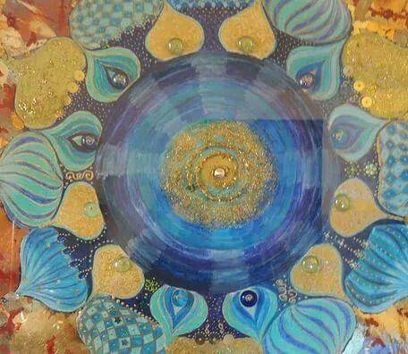  Mandala Simone Luciani
Ces énergies comportent les traces de notre passé vécu directement ou héritées de divers manières. Vous apprendrez à utiliser cette énergie pour vous, pour votre entourage et à discerner l’origine des émotions que vous vivez ou que vous portez.
L’idée est de transformer les énergies toxiques pour mieux exprimer votre potentiel. Vous retrouvez un ainsi un grand alignement personnel et interpersonnel pour pouvoir avancer sereinement sur votre chemin de vie et obtenir la vie qui vous plait. Il vous permet également d’intégrer ces outils à votre pratique d’accompagnant, les participants jouant tour à tour client et accompagnant.

Programme et Parcours :

Méthode dérivée de la Pranathérapie indienne et des approches énergétiques en médecine chinoise. Comprendre comment le rayonnement et la projection de prana, chi permettent de développer ou retrouver la force de vie avec les mains. Vous apprenez à utiliser l’école externe de l’énergie. Pour information, la méditation est considérée comme l’école interne de l’énergie.

Un niveau 2 de même durée que le niveau 1 est prévu pour tous les stages pour approfondir et ancrer la pratique et votre discernement. Les participants peuvent ainsi respecter leur rythme d’intégration et de pratique. Il peut être renouvelé à volonté.

Lieux des stages :  Stage résidentiel (R) à 1 heure de route de Paris Ouest ou 1 heure de train de la Gare St-Lazare  Stage non résidentiel (NR) à Levallois (92)  Sur demande : stage non résidentiel en week-end, ou en résidentiel en province/à l’étranger (anglais/italien possibles). | 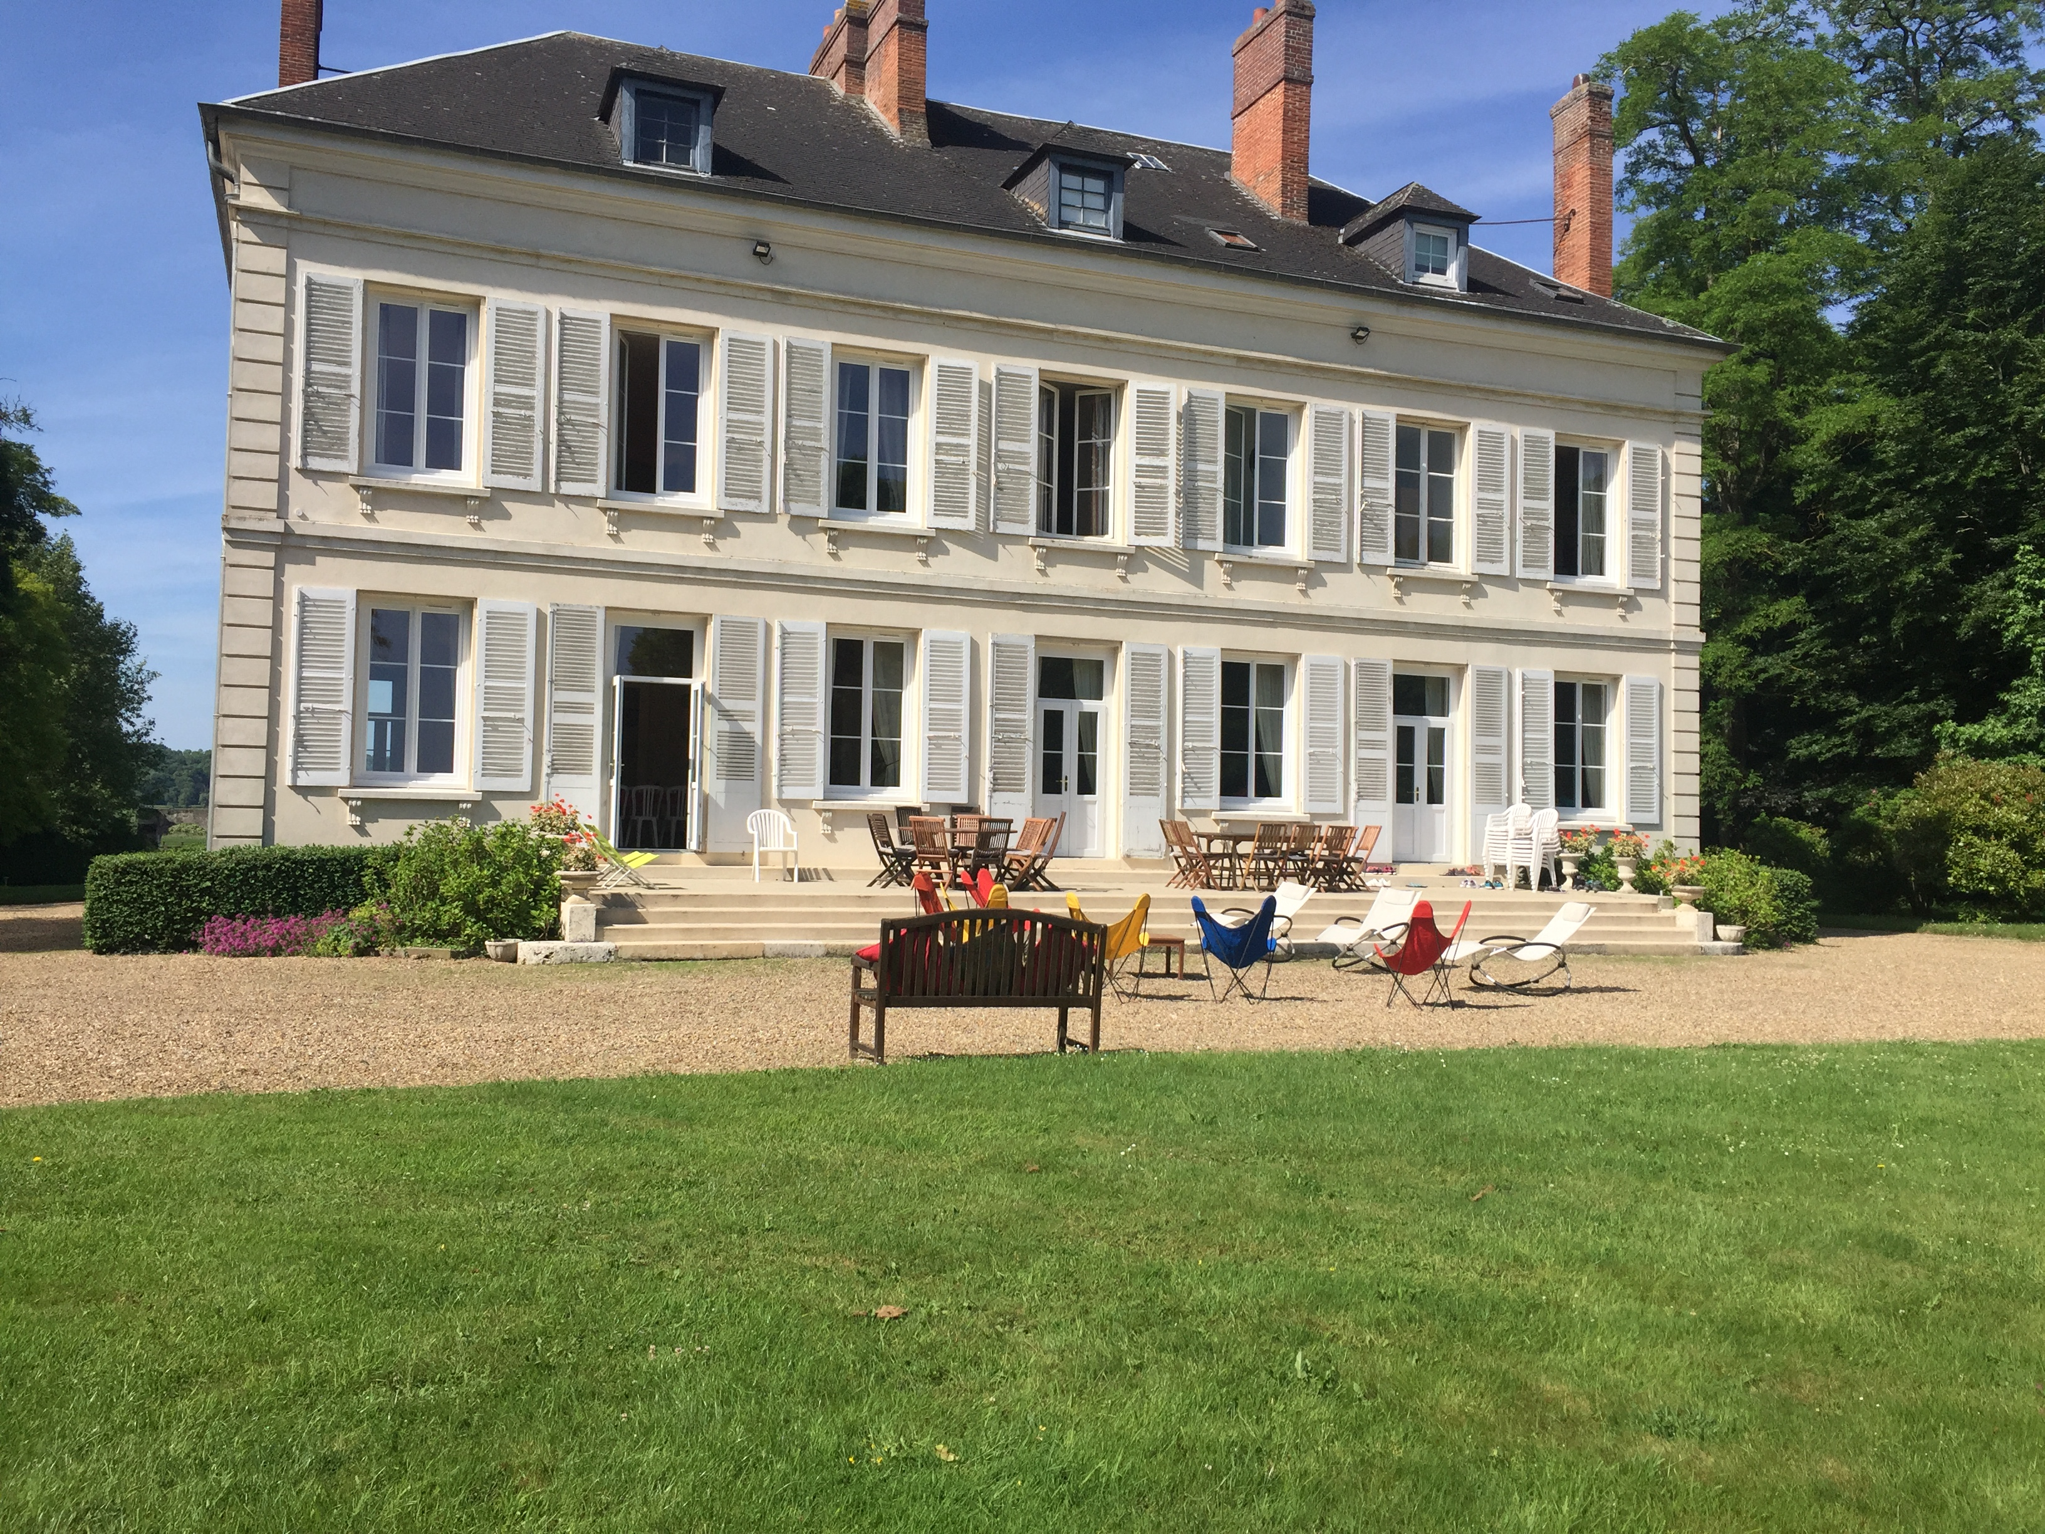
A qui s’adresse ce stage ?
Toute personne souhaitant avancer sur son chemin de vie (personnel et/ou professionnel), pour dépasser ses schémas de répétition, ses blocages, ses symptômes physiques et psychiques, se réaliser et se (re)connecter à sa joie de vivre.
Tout professionnel de santé et de l’accompagnement désireux de développer en plus sa pratique et/ou d’en préserver son écologie… tout client/personne rencontrée nous faisant miroir sur une certaine facette de nous-mêmes…

Calendrier : 6-8 Novembre 2017 et 24-26 janvier 2017

Tarifs : 900 euros* - Prix TTC pour les particuliers - Entreprises : nous contacter - convention de formation sur demande.
* Hors frais d’hébergement et de bouche. Réservation avec versement d’un acompte de 200 €.

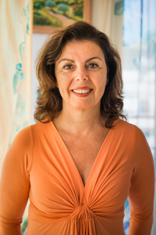 | Fondatrice : Catherine Frade, psychologue, coach systémique, Dr en Pharmacie, est également instructeur certifié du Chopra Center en Californie, membre du réseau souffrance et travail, et membre du conseil d’administration de l’association EMDR France. Elle s’est en outre formée à différentes approches européennes, asiatiques et américaines.  www.steliaxe.com & www.catherinefrade.com

